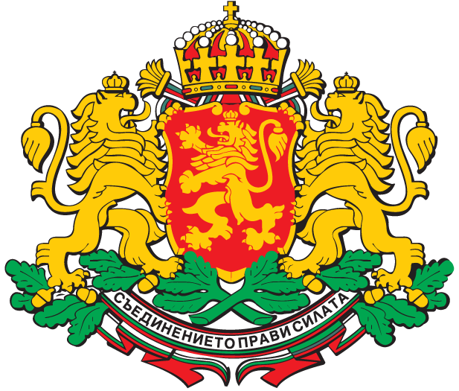
РЕПУБЛИКА БЪЛГАРИЯ
РАЙОНЕН СЪД БЯЛА СЛАТИНА

СПИСЪК
на съдебните заседатели за мандат 2020 – 2024 година

№ | ИМЕ, ПРЕЗИМЕ, ФАМИЛИЯ | ТЕЛЕФОНИ | АДРЕС | ПОДПИС
1. | ДАМЯН СТЕФАНОВ ЯРИЧКОВ | 0886422517 | гр. Бяла Слатина  ул.Васил Левски №44
2. | ДАРИНА ГЕОРГИЕВА КРЪСТЕВА-ВЪЛЕШКОВА | 0889322233 | гр.Бяла Слатина  ул.Сладница № 59
3. | ДИЯНА ВЕСЕЛИНОВА МАРИНОВСКА | 0894481167 | гр.Бяла Слатина  ул.Родопи № 10
4. | КРАСИМИРА ЛУКАНОВА БОРИСОВА | 0888494960 | гр.Бяла Слатина  ул.Димитър Благоев № 126
5. | КРАСИМИР БОЙКОВ КИРИЛОВ | 0899858734 | гр.Бяла Слатина  кв. 88 бл. 3, ет.3, ап.19
6. | ЛЕНА ТОДОРОВА СИМЕОНОВА | 0899318451 | гр.Бяла Слатина  ул.Ив. Съйнов № 21
7. | МАРГАРИТА ЕВГЕНИЕВА СЕМКОВА | 0896407686 | гр. Бяла Слатина  ул.Стефан Караджа № 49
8. | МИРЕНА ПЕТРОВА БОЧЕВА | 0892799588 | гр.Бяла Слатина  ул.Струма № 27
9. | НАТАЛИ РУМЕНОВА ОГНЯНОВА | 0879626280 | гр. Бяла Слатина  ул.Здравец № 10
10. | ПЕТЯ МАРИНОВА ПЕТРОВА | 0887897172 | гр.Бяла Слатина  ул.Сребрена № 8а
11. | ПЛАМЕН ИЛИЕВ ПЕТРОВ | 0893326473 | гр.Бяла Слатина  ул.Сребрена № 4б
12. | ФЕЙСАЛ БАЙРАМОВ КАРИМАНОВ | 0896870300 | гр.Бяла Слатина  жк.Тодор Каблешков №19
13. | ЦВЕТЕЛИНА АНДРЕЕВА АНДРОВСКА-ИЛИЕВА | 0893405762 | гр.Бяла Слатина  ул.Крайбрежна № 8б, вх. В, ет. 1, ап. 29

